Беседа с воспитанниками
старшего дошкольного возраста:
«Наши друзья – дорожные знаки»

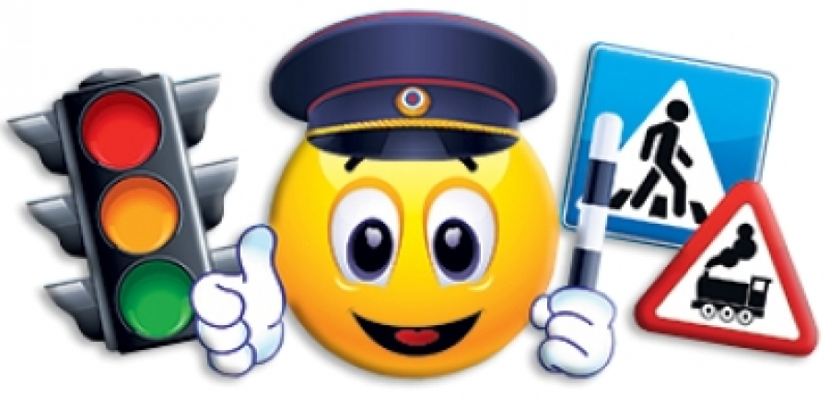

Цели и задачи:
- познакомить с дорожными знаками;
-углубить и закрепить знания детей по ПДД;
-развить логику, мышление, творческие способности детей;
-воспитывать культуру безопасного поведения на улицах и дорогах;

Ход беседы:

- Ребята, сегодня мы поговорим с вами об очень важном.
Прислушайтесь! Что услышали?
Правильно, мы услышали гул от движения автомобилей.
Так о чём же мы будем с вами говорить?

Машины мчатся на большой скорости. Рядом с дорогой проложена дорожка для пешеходов – тротуар. Чтобы спокойно перейти улицу, надо знать правила дорожного движения. Ребята, я вам сейчас расскажу историю про игрушки, которые не знали правил дорожного движения.
- Слушайте!
- Жила-была маленькая девочка Леночка. Самыми любимыми игрушками у Лены были плюшевый Мишка, зайка Пушок и кукла Маша. Утром Лена уходила в школу, а игрушки скучали. И вот однажды кукла Маша сказала: «Давайте пойдем в школу и посмотрим, что там делает Лена?» Игрушки согласились и выбежали на улицу.
Как здесь было шумно! Спешили люди, мчались автомобили, гремели автобусы. Вдруг они заметили на другой стороне улицы Лену. Пушок крикнул: «Вон наша Лена! Побежали!» Зайка выбежал на дорогу, потянув за собой Машу и Мишу. Заскрипели тормоза, машину занесло и она придавила игрушки. «Скорая помощь» увезла пострадавших в больницу. Леночка узнала своих друзей и горько заплакала. Но в больнице друзей вылечили, и Леночка вместе с ними стала изучать правила дорожного движения.

Леночка(голос на аудиозаписи):
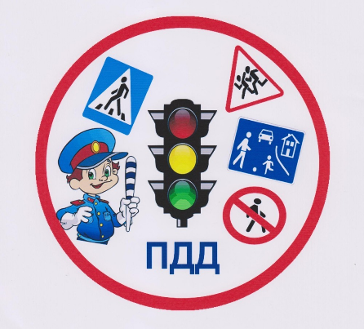
Делаем ребятам предостережение:
Выучите срочно правила дорожного движения:
Чтоб не волновались каждый день родители,
Чтоб спокойны были за рулем водители.

- Дети! Какие ошибки сделали игрушки? (ответы детей).

- Чтобы нам не совершать такие ошибки, мы должны знать правила дорожного движения. Что нам помогает при соблюдении ПДД? (дорожные знаки)
- Дадим слово нашим дорожным знакам.

1 ребенок:
Чтоб машины не спешили,
Шел спокойно пешеход,
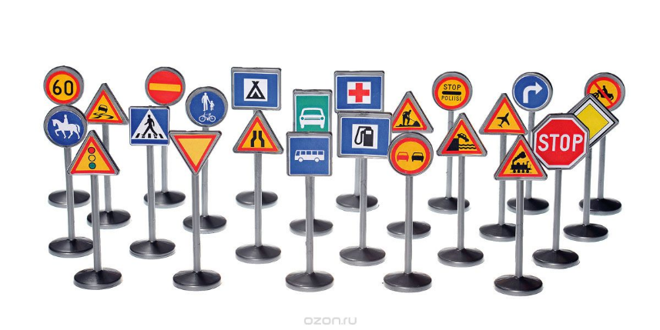
Мы дежурим круглый год.
Самый малый знак дорожный -
Он стоит не просто так,
Будьте, будьте осторожны!
Уважайте каждый знак.

2-й ребенок:
Знаки важные дорожные -
Компас взрослых и детей.
Дети, будьте осторожны!
Знайте, что нельзя и можно что,
Выполняйте непременно
Все, что знаки говорят.

- Мы с некоторыми дорожными знаками уже знакомы. Сегодня мы продолжим знакомство с дорожными знаками.

Первый знак «пешеходный переход»

3-й ребенок:
Пешеход! Пешеход!
Помни ты про переход!
Подземный, наземный,
Похожий на зебру!
Знай, что только переход
От машин тебя спасет.

- Это разрешающий знак дорожного движения.
- Следующий знак называется «велосипедная дорога», разрешает ездить на велосипедах.
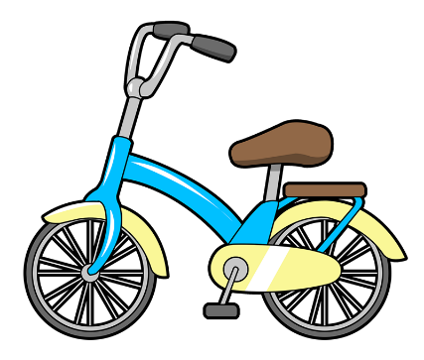
4-й ребенок:
Можно ехать мне и Феде
Здесь лишь на велосипеде.
Хорошо, что не купили
Мамы нам автомобили.

- Следующий знак предупреждает водителей о возможном появлении на их пути детей. Это предупреждающий знак.

5-й ребенок:
Я хочу спросить про знак,
Нарисован знак вот так:
В треугольнике ребята
Со всех ног бегут куда-то.

- Кроме дорожных знаков, что нам помогает соблюдать правила дорожного движения? (светофор)

6-й ребенок:
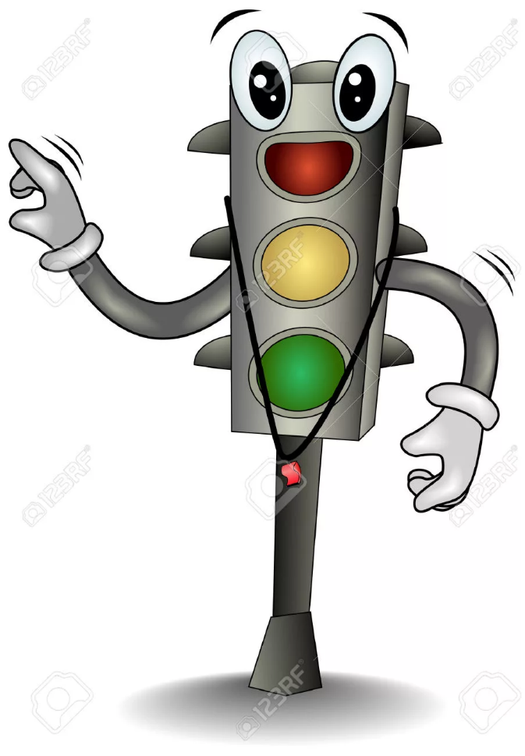
Наши ребята идут в школу,
Наши ребята очень спешат.
Хоть у вас терпенья нет,
Подождите: красный свет!

7 ребенок:
Желтый свет на пути,
Приготовьтесь в путь идти.
Свет зеленый впереди:
Вот теперь переходи.

- А теперь поиграем.

Игра «Красный, желтый, зелёный»
зеленый круг - дети шагают на месте.
желтый круг – дети хлопают в ладоши.
красный круг - приседают.

Творческая мастерская

Дети по шаблонам изготавливают светофор.
Итог:
- С какими дорожными знаками мы познакомились?
- Ну, что, теперь вам понятно, как надо переходить дорогу?
- Спасибо всем, кто нам помог вспомнить о ПДД.

